NASLOVNA STRAN

POROČILO O OCENJENI VREDNOSTI
NEPREMIČNINSKIH PRAVIC
NA DELU PREDVIDENEGAPOSLOVNGA OBJEKTA CEUM*, KI BO IZGRAJEN NA ZEMLJIŠČIH, K.O. TABOR
(parcelne številke so razvidne iz poročila)

*CEUM – Center Uprizoritvenih Umetnosti Maribor

PREDMET POROČILA: Predmet ocenitve predstavlja določitev primerne najemnine na delu načrtovanega objekta, ki bo postavljen na območju tovarne Merinka na Studencih, na zemljiščih v k.o. Tabor (parcelne številke se nahajajo na koncu poročila v tabeli)

LASTNIK NEPREMIČNINE: Lastniki nepremičnin so razvidni iz zemljiškoknjižnih izpisov v prilogi tega poročila.

NAROČNIK POROČILA: Mestna občina Maribor, Ulica heroja Staneta 1, 2000 Maribor

OCENJEVALKA VREDNOSTI: mag. Lidija ŽVAJKER, univ.dipl.ing.gr.,
Maistrova ul. 6,
2000 Maribor

DATUM OCENE VREDNOSTI: 12. julij 2010

SPREMNO PISMO

GIM d.o.o.
Slovenska ul. 4
2000 Maribor

Mestna občina Maribor
Ulica heroja Staneta 1
2000 Maribor

ZADEVA: Predmet ocenitve predstavlja določitev primerne najemnine na delu
načrtovanega objekta, ki bo postavljen na območju tovarne Merinka na
Studencih.

Na osnovi vašega naročila sem izvršila oceno vrednosti nepremičninskih pravic na omenjeni nepremičnini, skladno z domnevami in vsebovanimi omejitvenimi pogoji. Namen ocenjevanja vrednosti je ocena tržne vrednosti interesa do nepremičninskih pravic na tej posesti za določitev primerne najemnine za oddajo poslovnega prostora v najem. Ocenjena tržna vrednost predstavlja najverjetnejšo prodajno ceno posesti na dan ocenjevanja za katero naj bi voljan kupec in voljan prodajalec zamenjala premoženje na datum ocenjevanja vrednosti v transakciji med nepovezanima in neodvisnima strankama po ustreznem trženju, kjer sta stranki delovali seznanjeno, previdno in brez prisile.

Predmetna nepremičnina bo obsegala poslovni prostor v načrtovanem novem objektu CEUM, v skupni izmeri neto 10.454,00 m², ki bo postavljen na zemljiščih, k.o. Tabor (parcelne številke se nahajajo na koncu poročila v tabeli).

Pri pripravi poročila sem pregledala predmetno posest, sosesko, primerljive prodaje zemljišč in primerljivo ponudbo nepremičnin. Analizirala sem vse ustrezne tržne podatke, ki so relevantni za oceno tržne vrednosti nepremičninskih pravic.

Ocena vrednosti je opravljena na podlagi analize trga nepremičnin po nabavnovrednostnem načinu in načinu kapitalizacije donosa.

Z upoštevanjem navedenega in vsebine priloženega poročila ter na osnovi omejitvenih pogojev je moje mnenje, da znaša višina primerne najemnine na dan 12.07.2010 znaša:

Višina primerne najemnine za obravnavano načrtovano nepremičnino, na dan 12.07.2010 zaokroženo:

20,00 €/m²/mesec

Utemeljitve za moje zaključke o navedeni tržni vrednosti so podane v naslednjih poglavjih tega poročila.

Zahvaljujem se vam za dano priložnost in upam, da me boste ob morebitnih prihodnjih potrebah po ugotovitvi tržne vrednosti nepremičnin ponovno angažirali. Za vsa morebitna dodatna vprašanja, povezana z predmetno oceno vrednosti, sem vam na razpolago.

S spoštovanjem,

Direktorica:
mag. Lidija ŽVAJKER, univ.dipl.inž.grad.

Maribor, 12.07.2010

VSEBINA

1 NASLOVNA STRAN 1
2 SPREMNO PISMO 2
3 VSEBINA 3
4 POVZETEK 3
4.1 Podatki o izvajalcih 3
4.2 Podatki o naročniku 3
4.3 Podatki o lastniku nepremičnine 3
4.4 Osnovni podatki o nepremičnini 3
4.5 Namen ocenitve nepremičnine 3
4.6 Vrsta vrednosti 3
4.7 Datum vrednosti 3
4.8 Datum izdelave poročila 3
4.9 Izbran pristop vrednotenja 3
4.10 Viri podatkov in informacije 3
4.11 Omejitveni pogoji 3
5 PREDSTAVITEV NEPREMIČNINE 3
Identifikacija nepremičnine 3
5.1 Ogled nepremičnine 3
5.2 Analiza soseske in lokacije ter trga nepremičnin 3
5.3 Urbanistični predpisi 3
5.4 Opis ocenjevane nepremičnine 3
5.5 Površine nepremičnin 3
6 ANALIZA PODATKOV 3
6.1 Izhodišča 3
6.2 Analiza najgospodarnejše uporabe zemljišča 3
6.3 ocenjevanje vrednosti po nabavnovrednostnem načinu 3
6.4 Ocena primerne najemnine 3
7 KONČNA USKLADITEV VREDNOSTI 3
8 LITERATURA IN VIRI 3
9 IZJAVA OCENJEVALKE 3
10 IZJAVA NAROČNIKA 3
11 KVALIFIKACIJE OCENJEVALKE 3
12 PRILOGE 3

POVZETEK

Podatki o izvajalcih
Cenilno poročilo je izdelala pooblaščena ocenjevalka vrednosti nepremičnin mag. Lidija Žvajker, univ.dipl.inž.gr., Maistrova ul.6, Maribor.

Podatki o naročniku
Naročnik poročila je Mestna občina Maribor, Ulica heroja Staneta 1, 2000 Maribor.

Podatki o lastniku nepremičnine
Lastniki nepremičnin so razvidni iz zemljiškoknjižnih izpisov v prilogi tega poročila.

Osnovni podatki o nepremičnini
Ocenjevana nepremičnina predstavlja bodoči Center uprizoritvenih umetnosti Maribor.

Namen ocenitve nepremičnine
Namen ocenitve je ugotoviti višino primerne najemnine poslovnega prostora CEUM - Centra uprizoritvenih umetnosti Maribor.

Vrsta vrednosti
Vrsta ocenjevanega interesa je ocena tržne vrednosti nepremičninskih pravic na navedeni nepremičnini. Glede na namen ocenjevanja vrednosti izberemo vrsto (standard) tržne vrednosti.

Datum vrednosti
Na zahtevo naročnika se vse podane vrednosti nanašajo na dan 12.07.2010.

Datum izdelave poročila
Datum izdelave poročila je 12.07.2010

Izbran pristop vrednotenja
Pri ocenjevanju sem uporabila naslednje načine:
- nabavnovrednostni način,
- način kapitalizacije donosa,
V nadaljevanju podajam kratek opis posameznih, zgoraj navedenih načinov ocenjevanja vrednosti:

NABAVNOVREDNOSTNI NAČIN - stroškovni pristop pri ocenjevanju lahko uporabimo za ocenjevanje posesti, kjer je potrebno ločiti objekt od zemljišča in na neaktivnih trgih. Ocenjevalec določi višino stroškov za reprodukcijo enake nove posesti ali višino stroškov za nadomestitev posesti, ki jo ocenjuje, nato pa odšteje predvideno zmanjšanje vrednosti, ki ga je utrpela izboljšava – amortizacijski popravki (fizična obraba, funkcionalna in gospodarska zastarelost). Tako dobljenemu znesku doda vrednost, ki bi jo imelo zemljišče, če bi bilo prosto. Dobljeni znesek je skupna ocena posesti.

NAČIN KAPITALIZACIJE DONOSA – Ta primerjalni način upošteva podatke o prihodkih in odhodkih, povezanih s premoženjem, ki se ocenjuje in oceni vrednost s postopkom kapitalizacije. Kapitalizacija povezuje donos ( običajno čisti donos ) in določeno vrsto vrednosti s pretvorbo zneska donosa v oceno vrednosti. Ta postopek lahko upošteva neposredna razmerja ( mere kapitalizacije ) mere donosa ali diskontne mere ( ki izražajo mere donosa naložbe ) ali oboje. Na splošno načelo nadomestitve zahteva, da tok prihodkov, ki daje najvišje donose ob dani ravni tveganja, vodi do najverjetnejše vrednosti.

Viri podatkov in informacije
- ogled nepremičnine
- nepremičninske agencije, pridobljena projektna dokumentacija, strokovna literatura in ustrezne spletne strani.

Omejitveni pogoji
To poročilo sloni na naslednjih predpostavkah in omejitvenih pogojih:
- Informacije, ocene in mnenja, ki jih vsebuje to poročilo, se nanašajo le na zadevno vrednotenje in ne smejo biti uporabljene izven tega konteksta.
- Naročnik jamči, da so informacije in podatki, ki nam jih je posredoval, popolni in točni, z naše strani so preverjeni v skladu z možnostmi in prikazani ter uporabljeni v dobri veri.
- Posedovanje tega poročila ali njegove kopije ne nosi s seboj pravice javne objave dela ali celote tega poročila. Uporabi ga lahko le Slovenski inštitut za revizijo v izobraževalne namene. Uporabljeno ne sme biti za noben drug namen s strani koga drugega ali brez pisne privolitve naročnika.
- Ocenjevalka ni dolžna spreminjati ali aktualizirati tega poročila, če nastopijo drugačni pogoji od tistih, ki so veljali na dan ocenjevanja, razen če se o tem posebej ne dogovorimo z naročnikom.
- Ocenjevalka ni dolžna pričati pred sodiščem ali sodelovati v pogajanjih v zvezi s vsebino tega poročila, v kolikor se o tem dodatno ne dogovori z naročnikom.
- Ocenjevalka nima sedanjih ali prihodnjih interesov glede premoženja, ki je predmet tega poročila in nima osebnega interesa in ni pristranska glede oseb, ki se jih ocena tiče.
- Plačilo za storitev v zvezi z oceno vrednosti ni vezano na kakršenkoli poslovni dogodek, ki bi bil posledica analize mnenj ali sklepov tega poročila.
- Cenilno poročilo je izdelano v treh izvodih. Veljajo samo originalno podpisani in žigosani izvodi cenitvenega poročila.
Avtorske pravice so zavarovane.

PREDSTAVITEV NEPREMIČNINE

Identifikacija nepremičnine
Obravnavana nepremičnina - Center uprizoritvenih umetnosti Maribor – CEUM bo postavljen na mestu, kjer danes stoji industrijska stavba tkalnice in predilnice Merinka. Predmet ocenitve je le del objekta v izmeri 10.454,00 m², stoječ na delu zemljišč površine 8.821,00m².

Površina razpoložljivega zemljišča znaša 9.083,00 m² zemljišč in 23.855,00 m² pozidanih površin. Idejno zasnovo objekta so izdelali Sadar Vuga arhitekti d.o.o.

Seznam zemljišč, ki so sodijo v obseg obravnavanega območja najema:
Parcelna številka | Katastrska občina | Namembnost | Površina
10 | Tabor | Drugo zemljišče | 13,00 m²
11/3 | Tabor | Drugo zemljišče | 20,00 m²
27/1 | Tabor | Poslovna stavba | 1.971,00 m²
27/2 | Tabor | Poslovna stavba | 1.501,00 m²
27/3 | Tabor | Poslovna stavba | 1.595,00 m²
27/4 | Tabor | Poslovna stavba | 1.477,00 m²
27/5 | Tabor | Poslovna stavba | 459,00 m²
27/10 | Tabor | Poslovna stavba | 571,00 m²
27/13 | Tabor | Poslovna stavba | 133,00 m²
27/14 | Tabor | Poslovna stavba | 13,00 m²
28/2 | Tabor | Poslovna stavba | 190,00 m²
28/6 | Tabor | Dvorišče | 200,00 m²
28/10 | Tabor | Dvorišče | 476,00 m²
2802/2 | Tabor | Neplodno | 202,00 m²
SKUPAJ |  |  | 8.821,00 m²

Ogled nepremičnine
Ogled nepremičnine je opravila pooblaščena ocenjevalka vrednosti nepremičnin Lidija Žvajker, dne 09.07.2010.

Analiza soseske in lokacije ter trga nepremičnin
Mestna četrt Studenci je del Mestne občine Maribor in obsega naslednja območja: naselje Maribor – del prostorskega okoliša 78, naselje Maribor – prostorski okoliš od 79 do 91 v celoti, naselje Maribor – prostorski okoliš od 437 do 455 v celoti, naselje Maribor – prostorski okoliš 477 in 478 v celoti.
Meje mestne četrti so: na severu reka Drava, na vzhodu Črtomirova do Murkove ter Engelsova do neprofitnih stanovanj, na jugu Ilichova, Regionalni RTV center Maribor in Pekrska gorca, na zahodu pa Lesarska ulica (Marles).

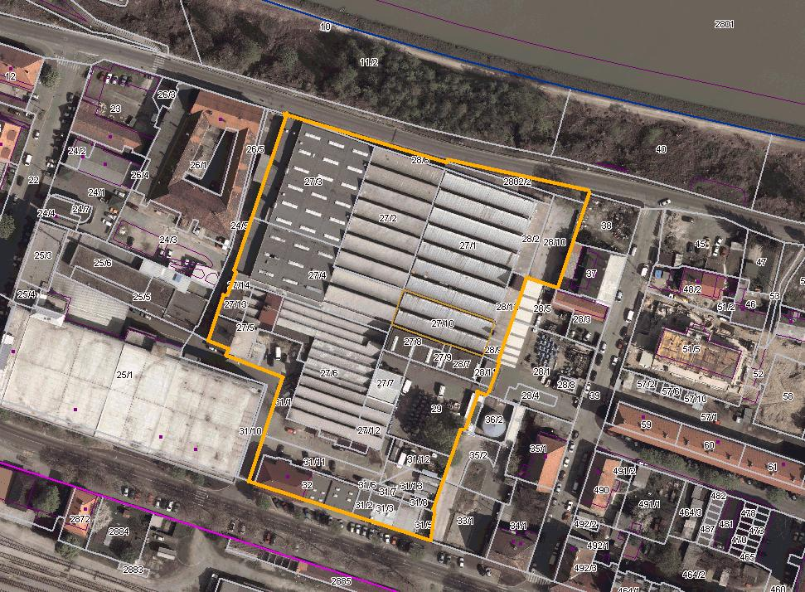

Analiza nepremičninskega trga

Trg nepremičnin je specifičen trg, katerega trendi in spremembe pridejo do izraza na daljši rok, seveda v tistih sredinah, kjer so ekonomski pogoji trdni in predvidljivi. Na razvoj in zorenje trga kažejo npr. velike razlike v cenah, ki jih na trgu dosegajo poslovni prostori na boljših lokacijah v primerjavi s slabšimi lokacijami.

Letno poročilo o nepremičninskem trgu za leto 2009 ( vir: GURS):

Slovenija spada med države, v katerih so šele preteklo leto padle povprečne cene nepremičnin na letni ravni. Glede na obseg realiziranega prometa pa lahko leto 2009 tudi za nepremičninski trg označimo kot izrazito krizno leto.
Potek krize na slovenskem nepremičninskem trgu najbolje ponazarja gibanje povprečnih cen in števila evidentiranih prodaj stanovanj.

Graf 1: Gibanje povprečne cene (v €/m²) in števila evidentiranih prodaj stanovanj po četrtletjih v obdobju 2007-2009 v Sloveniji.

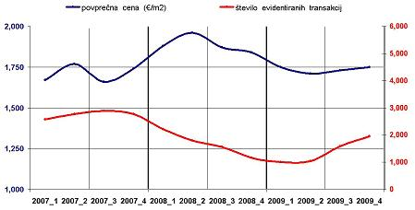

Obseg prometa

Glede na evidentirano število prodaj je promet z nepremičninami dosegel najnižjo raven v prvi polovici leta 2009. To je veljalo za promet prav vseh vrst nepremičnin, ki ga na geodetski upravi sistematično spremljamo od leta 2007 dalje.

Graf 4: Število evidentiranih prodaj nepremičnin 2007–2009
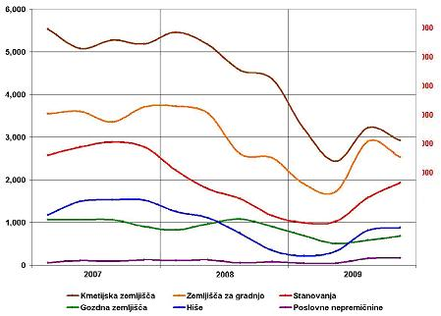

Evidentirani promet s stanovanjskimi in poslovnimi nepremičninami je bil najmanjši v prvem, z zemljišči pa v drugem četrtletju preteklega leta.
Zanimivo je, da je bilo število evidentiranih prodaj s poslovnimi nepremičninami največje v četrtem četrtletju 2009. Povečana dejavnost na trgu poslovnih nepremičnin je zelo verjetno posledica prestrukturiranja poslovnih subjektov, ki ga povzroča kriza. Podjetja racionalizirajo uporabo in najem lastnih prostorov, odprodajajo poslovno nepotrebne nepremičnine ipd.
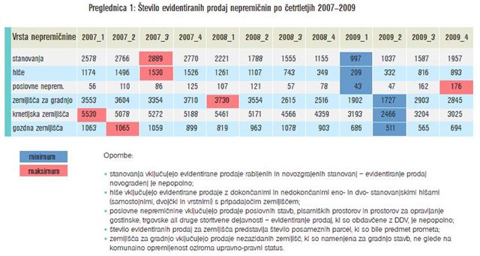

Gibanje cen

Na geodetski upravi ocenjujemo, da so v preteklem letu cene vseh vrst stanovanjskih in poslovnih nepremičnin realno padle, medtem ko je rast cen zemljišč glede na predhodno leto 2008 stagnirala oziroma bila blizu pozitivne ničle.

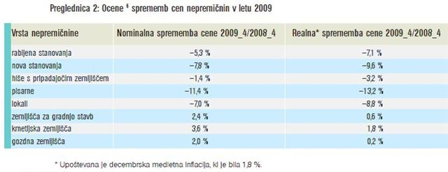

Na območju Štajerske, Zasavja in Koroške v preteklem letu ni bilo zaznati pomembnejšega dogajanja, ki bi razen splošne gospodarske krize vplivalo na nepremičninski trg. V Mariboru in Celju so cene stanovanjskih in poslovnih nepremičnin v povprečju padale. Promet s stanovanji in hišami je v prvi polovici leta povsem zamrl, v drugi polovici pa se je predvsem s hišami izredno povečal. Bistvenega okrevanja cen ob tem ni bilo zaznati.
Lansko dogajanje v severovzhodni Sloveniji je zaznamoval nizek promet vseh vrst nepremičnin, vključno z zemljišči za gradnjo. V primerjavi z drugimi območji v državi se promet, razen hiš, ni bistveno povečal niti proti koncu leta. Trga s poslovnimi nepremičninami v regiji praktično sploh ni bilo. V Murski Soboti na dobrih lokacijah v središču mesta sameva kar nekaj praznih lokalov, ki jih nihče ne kupi, niti vzame v najem. Cene stanovanjskih nepremičnin so v tem delu Slovenije v povprečju padle relativno manj kot drugod. Razlog je v nizkih ravneh cen že pred krizo.

Poslovni prostori

V letu 2009 smo evidentirali skupaj 428 prodaj poslovnih nepremičnin, kar je bilo 18 % več kot v letu 2008 in 14 % več kot v letu 2007. V izračune statističnih kazalnikov smo lahko glede na kakovost evidentiranih podatkov vključili 200 prodaj pisarniških prostorov in 167 prodaj lokalov za opravlja-nje trgovske, gostinske ali druge storitvene dejavnosti. Zaradi majhnosti statističnih vzorcev, heterogenosti poslovnih nepremičnin in sprememb v strukturi prodanih nepremičnin med različnimi obdobji, povprečne cene in njihove primerjave nimajo prave pojasnjevalne vrednosti.

Graf: Povprečne cene pisarniških prostorov (v €/m²) in število upoštevanih prodaj po cenovnih območjih, drugo polletje 2009

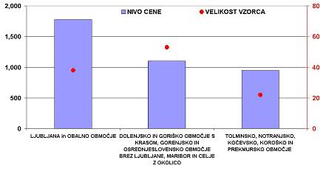

Za pisarne in lokale lahko ugotovimo, da je na začetku krize promet z njimi močno upadel. Predvsem novi poslovni prostori in lokali so ostajali v glavnem neprodani, ponudniki pa niso bili pripravljeni ustrezno znižati njihovih cen. Po drugi strani so povprečne cene starejših prostorov padale, ker so se ob skromnem prometu prodali le tisti, ki so bili zelo poceni.

Graf: Povprečne cene lokalov (v €/m²) in število upoštevanih prodaj po cenovnih območjih, drugo polletje 2009

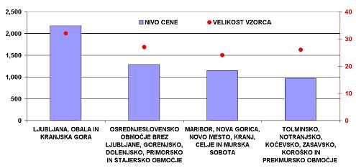

Kot kaže je proti koncu preteklega leta prišlo do oživljanja trga poslovnih nepremičnin. Precejšnje povečanje realiziranega prometa je po naši oceni tudi posledica krize in povečane ponudbe poslovnih prostorov po sprejemljivejših cenah.

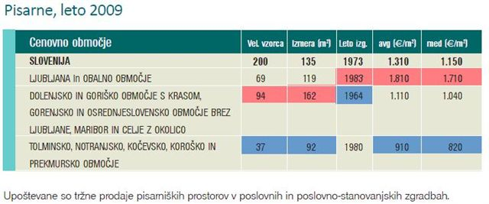

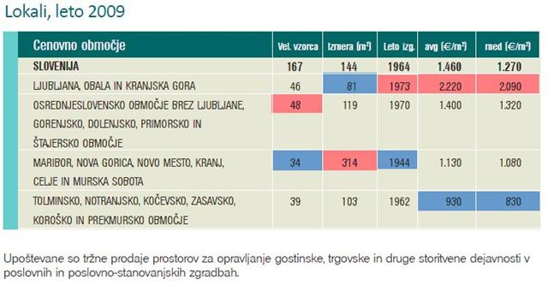

Zemljišča za gradnjo

Lani smo evidentirali 24 % manj kupoprodajnih poslov z zemljišči za gradnjo kot predhodno leto oziroma 34 % manj kot v letu 2007.
Povprečno zemljišče za gradnjo stanovanjskih stavb, ki je bilo prodano, je imelo nekaj več kot 1000 m2 površine, cena je znašala 62 €/m². V primerjavi z letom 2008 se je povprečna površina zmanjšala za 13 %, povprečna cena pa za 14 %.

Graf: Povprečne cene zemljiščem za gradnjo (v €/m²) in število upoštevanih prodaj po cenovnih območjih, drugo polletje 2009

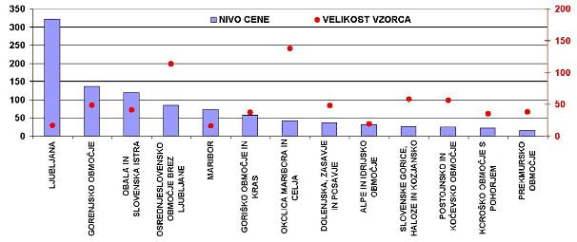

Za cene zemljišč za gradnjo hiš in večstanovanjskih stavb so značilne izredno velike razlike med posameznimi cenovnimi območji. Vedno močno izstopa glavno mesto, kjer je tako rekoč stalno presežno povpraševanje in povprečna cena že dolgo presega 300 €/m². Cena je dvakrat višja kot v naslednjem cenovnem območju, ki je običajno obala z zaledjem, v drugem polletju preteklega leta pa ga je izjemoma prehitelo po ceni navadno tretje gorenjsko območje. Cena zemljišča je v Ljubljani tudi več kot dvajsetkrat višja kot v Prekmurju, kjer je tradicionalno najnižja.

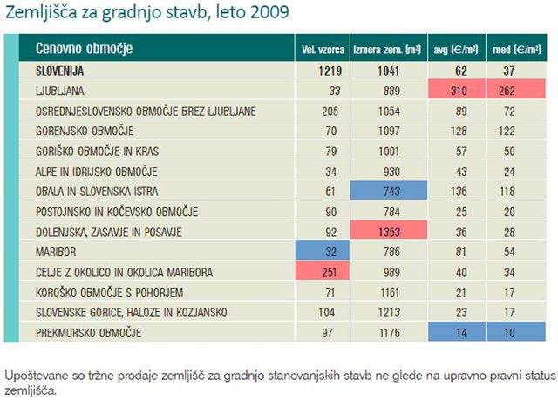

Urbanistični predpisi
Objekt bo postavljen v skladu z prostorskimi akti, ki veljajo na obravnavanem območju.

Opis ocenjevane nepremičnine
Center uprizoritvenih umetnosti Maribor – CEUM bo postavljen na mesto obstoječe in izpraznjene industrijske stavbe tkalnice in predilnice Merinka. Kot prvi objekt javnega značaja znotraj degradiranega postindustrijskega območja Studenci bo zaradi svoje pojavnosti v širšem mestnem prostoru in celodnevnih aktivnosti v njem postal katalizator urbane regeneracije celotnega območja. Deloval bo kot privlačevalec, ki bo privabljal ljudi v ta predel mesta, tako na ogled predstave kot na nakup, v restavracijo ali na sprostitev visoko nad nabrežjem. Od tu se namreč riše slika, razglednica celotnega mesta, s hribom Piramido v ozadju. Od tu deluje mesto kot spektakel!
CEUM združuje generičnost industrijskega okolja, v katerega je postavljen, s specifično vidljivostjo objekta s centra mesta in z enkratnim pogledom na mesto. Prav ta dvojnost, igra med nevtralnostjo black boxov, katerim je moč prirediti prostor za kakršnokoli prireditev in aktivnost, katera sta v bistvu filmska studia, kjer potekajo predstave do 650 gledalcev, in teatralno atraktivnostjo lokacije, kjer vsako dogajanje v centru postane dogodek za mesto.
Dvignjena plošča CEUMA, ki se širi čez nabrežje postane razpoznaven znak, landmark, celotnega mesta. Pod dvignjeno ploščo se razvije Grand Foyer, nad njo, dejansko na strehi CEUMA pa vrt, veliki belvedere. V notranjosti plošče pa nastane Salon, velika urbana dnevna soba Maribora.

Površine nepremičnin
Površine, ki so predmet najema so bile predložene s strani naročnika in predstavljajo površino v izmeri 10.454,00 m².

Nivo | Prostori/namembnost | Površina v m²
Nivo -1, klet | Servis, tehnični prostori | 2.501
Nivo 0 - pritličje | Prireditvene dvorane | 2.950
 | Grand foyer – galerija | 1.709
 | Tehnična etaža | 265
 | Lounge | 214
 | Skladišča, tovorna dvigala | 94
Nivo +1 - nadstropje | Baletna dvorana | 323
 | Garderobe | 508
 | Delavnice | 191
 | Pisarne | 165
Nivo +2 - nastropje | Tehnični, strojni, elektro prostor | 822
Vsi nivoji | Komunikacije | 712
 | Skupaj | 10.454

ANALIZA PODATKOV

izhodišča
Pri vrednotenju je preverjena primernost uporabe dveh pristopov k oceni vrednosti nepremičnine. V danem primeru sta uporabljena dva načina, ki sta podrobneje obrazložena v nadaljevanju.

Analiza najgospodarnejše uporabe zemljišča
Načelo najgospodarnejše uporabe zemljišča pravi, da je najverjetnejša uporaba premoženja tista, ki je fizično možna, primerno upravičena, zakonsko dopustna, finančno izvedljiva in katere rezultati izkazujejo najvišjo vrednost premoženja, katerega vrednost se ocenjuje.
Zato je potrebno pri določanju najgospodarnejše uporabe zemljišča imeti v vidu posledice vplivov na uporabo in vrednost. V ta namen moram :
- preveriti zakonske podlage glede uporabe zemljišča in logične verjetne spremembe predpisov,
- preveriti in oceniti fizične možnosti uporabe zemljišča,
- preveriti izvedljivost projektov obnove, prenove in morebitnih drugih spremenjenih situacij,
- preveriti najgospodarnejšo uporabo in
- preveriti gospodarsko povpraševanje in ponudbo.

Nepremičnina, ki je predmet ocenitve predstavlja zemljišče, katerega predvidena namembnost je v z veljavnimi prostorskimi akti.
Pri ugotavljanju o gospodarskem povpraševanju po fizični in pravno dopustni uporabi obravnavane nepremičnine, upoštevamo zemljišče kot prazno. Optimalna uporaba predmetne nepremičnine, če bi bila neizkoriščena ali, če bi bila takšna kot je načrtovana, ustreza najboljšemu načinu uporabe navedenem v analizah.

ocenjevanje vrednosti po nabavnovrednostnem načinu
Nabavnovrednostni način temelji na načelu substitucije, ob predpostavki, da preudarni investitor za obstoječo nepremičnino ni pripravljen plačati več, kot znašajo stroški postavitve enakovredne nepremičnine. Zato pristop zahteva oceno stroškov postavitve enakovredne nepremičnine oziroma objekta, od katerih nato odštejemo fizično poslabšanje, funkcionalno in ekonomsko zastarelost in ji dodamo vrednost zunanje ureditve in vrednost zemljišča, na katerem objekt stoji. Vrednost zemljišča ocenim, kot da bi bilo prazno in pripravljeno za najboljšo uporabo.
Oceno stroškov postavitve enakovredne nepremičnine lahko ugotovim na dva načina:
- z reprodukcijskim stroškom, torej ugotavljam stroške postavitve natančnega dvojnika ocenjevanega objekta, kot da bi ga gradila enakih dimenzij, z enakimi materiali, enako ureditvijo in uporabo ter po enakih standardih;
- z nadomestitvenimi stroški, kar pomeni, da izračunam stroške postavitve novega objekta z enako uporabnostjo, kot ga ima ocenjevani objekt, ampak zgrajenega po novih standardih s sodobnimi materiali in ne nujno identičen objekt.

Za določitev stroškov postavitve nove nepremičnine se najpogosteje uporabljajo naslednji načini:
- s količinskim pregledom oz. na podlagi stroškovnih kalkulacij, kjer s popisi del in s predizmerami ugotovimo natančne količine potroškov ter jih pomnožimo s cenami. Kvantitativni pregled je primeren za izračun reprodukcijskih in nadomestitvenih stroškov;
- po enoti mere, kjer ocenim, koliko znaša strošek postavitve na enote mere (npr.: kvadratnega metra) gradbenih sklopov (sten, stropov, strehe, temeljev, tal). Stroški po enoti mere morajo vsebovati tudi stroške za instalacijska dela , za vgrajeno opremo, za projektno dokumentacijo, za obresti med gradnjo, zavarovanje in drugo. Na to strošek po enoti mere pomnožimo s količino te enote (npr. s številom kvadratnih metrov). Ta izračun je primeren le za izračun nadomestitvenih stroškov;
- s primerjanjem enot, pri čemer stroške enote (na primer kvadratnega metra) ocenjevanega objekta ocenim na podlagi primerjanja s stroški enote tipičnega objekta, pri čemer ne smem pozabiti na prilagoditve, ki izvirajo iz različnosti med ocenjevanim in tipičnim objektom. Ta način je primeren le za izračun nadomestitvenih stroškov;

Ocena nadomestitvenega stroška objektov
Odločila sem se za metodo, kjer nadomestitveni strošek izdelamo na osnovi predračuna in popisa. Ker ocenjujem tržno vrednost moram upoštevati celotne stroške gradnje . Celotne stroške gradnje primerljivih nepremičnin in deleže strukture nabavne vrednosti sem pridobila pri gradbenem podjetju, na spletni strani PEG online in pri nosilcu projekta CEUM, ki je izdelalo aproksimativni predračun za celoten objekt, vključno z opremo. Na osnovi aproksimativnega predračuna znaša strošek izgradnje na m² neto tlorisne površine 2.300,00 € (brez DDV) .

Izračun nadomestitvenega stroška še ni dokončna ocena vrednosti. H gradbeni vrednosti objekta moramo dodati še sorazmerni del vrednosti zemljišča in zunanje ureditve.

Ocena fizičnega poslabšanja
Fizično poslabšanje je zmanjšanje vrednosti povzročeno zaradi poslabšanja stanja, kot posledica uporabe in poškodb stavbe ter je lahko ozdravljivo in neozdravljivo. Za ozdravljivo štejem takrat, ko ga lahko z vzdrževalnimi deli popravim, stroški popravila pa so manjši od dodane vrednosti. Neozdravljivo poslabšanje pa je tisto, ki ga ni mogoče popraviti oziroma odpraviti ali pa bi takšen poseg bil ekonomsko neupravičen (stroški popravila presegajo koristi). Obe vrsti poslabšanja ocenim v absolutnih zneskih.

Oceniti je potrebno vrednost neozdravljivih kratkotrajnih komponent. Te vrste del (obrtniška in instalacijska dela), ki se nanašajo na gradbene elemente stavbe, katerih ekonomska življenjska doba je od 5 do 40 let. Odstotek odpisanosti (OD) dobim tako, da dejansko starost (DS) delimo z dobo koristnosti (DK), kar je zapisano v spodnji enačbi.

OD = (DS / DK) x 100%

Kjer posamezne oznake pomenijo:
OD – stopnja odpisanosti
DS – dejanska starost
DK – doba koristnosti

V primeru, ko je kronološka starost (KS) večja od dobe koristnosti, najprej določimo preostalo dobo koristnosti (PDK), to je dobo do popolne dobe koristnosti. Dejansko starost pa izračunamo na osnovi naslednje formule:

DS = DK - PDK

Kjer pomeni:

DS – dejanska starost
DK – doba koristnosti
PDK – preostala doba koristnosti

Funkcionalna zastarelost
Funkcionalno zastaranje pomeni, da nekaj ni več primerno za uporabo, da ne ustreza sodobnim standardom ali okusu uporabnikov. Lahko je ozdravljivo ali neozdravljivo, kar je odvisno od stroškov popravila v primerjavi s povečanjem vrednosti nepremičnine.
V našem primeru bo objekt izgrajen v skladu z vsemi standardi in predpisi, zato elementov funkcionalnega zastaranja ni.

Ekonomska zastarelost
Ekonomska zastarelost je posledica dejavnikov okolja (industrijski obrati, smetišča in podobno). Glede višine stroškov, ki bi bili potrebni za odpravo motečih dejavnikov, je praviloma neozdravljivo.
Vrednost ekonomske zastarelosti dobim z oceno izpada potencialnih prihodkov, ki jih s pomočjo mnogokratnikov pretvorimo v sedanjo vrednost, katero praviloma odštejem od vrednosti zemljišča.
Iz navedenega ugotavljam, da posest nima elementov ekonomskega zastaranja.

Primerljive prodaje:

PRIMERLJIVE PRODAJE ZEMLJIŠČA:

Značilnosti | Ocenjevana nepremičnina | Primerljiva nepremičnina  št. | Primerljiva nepremičnina  št.
Prodajna cena na m² |  | 130,47 €/m² | 264,55 €/m²
Površina parcele v m² | 8.821,00 | 3.557,00 | 945,00
Namembnost | poslovna | poslovna | poslovna
Komunalna urejenost | Da | Da | Delno
Dostop | Da | Da | Da
Leto prodaje |  | 1/2008 | 4/2008
Lokacija | k.o. Tabor | k.o. Studenci | k.o. Tabor

Prilagoditev prodajnih cen primerljivih nepremičnin:

 | Primerljiva nepremičnina št. 1 | Primerljiva nepremičnina št. 2
Cena na m² | 130,47 €/m² | 264,55 €/m²
Lokacija | +5,00 % | 0,00 %
Velikost zemljišča | -15,00 % | -50,00 %
Namembnost | 0,00 % | 0,00 %
Komunalna urejenost | 0,00 % | +15,00 %
Dostop | 0,00 % | 0,00 %
Leto prodaje | 0,00 % | -2,00 %
Skupaj prilagoditev | -5,00 % | -35,00 %
Primerljiva cena €/m² | 123,95 | 171,96

Zemljišče št. 1: Stavbno zemljišče na lokaciji k.o. Studenci je po planu predvideno za poslovno dejavnost. Prodano je bilo januarja 2008.

Zemljišče št. 2: Stavbno zemljišče na lokaciji k.o. Tabor je po planu predvideno za poslovno dejavnost. Prodano je bilo aprila 2008.

Ocenjevani nepremičnini je najbolj podobna nepremičnina 2.

Površina zemljišča
 |  |  | 8.821,00 |  |  | m²
ocenjena cena zazidanega SZ |  |  | 171,96 |  |  | €/m²
skupaj ocenjena vrednost SZ |  |  | 1.516.859,16 |  |  | €
 | Aproksimativna vrednost objekta:
 | NADOMESTITVENI STROŠEK (NS)
 | Neto tlorisna površina | 10.454,00 |  | m²
 | Nadomestitvena cena | 2.300,00 |  | €/m²
 | Nadomestitveni strošek | 24.044.200,00 |  | €

VREDNOST PO NABAVNOVREDNOSTNI METODI

Vrednost objekta | 24.044.200,00 | €
vrednost zemljišča | 1.516.859,16 | €
SEDANJA VREDNOST | 25,561.059,16 | €

Ocena primerne najemnine
Primerno najemnino sem ocenila s pomočjo na donosu zasnovanega pristopa, ki temelji na predpostavki, da je vrednost nepremičnine enaka sedanji vrednosti bodočih koristi od nepremičnine. Glede na obseg in kvaliteto pridobljenih podatkov sem se odločila, da izvedem izračun s pomočjo metode direktne kapitalizacije.

Temeljno načelo tega načina je, da je nepremičnina vredna toliko, kolikor koristi bo lastniku prinašala v bodočnosti. Njena vrednost je opredeljena kot sedanja vrednost bodočih donosov, ki bodo izvirali iz uporabe in morebitne odprodaje nepremičnine.
Najpogostejše metode ocenjevanja so:

- metoda uglavičenja (kapitaliziranja) dobička;
- metoda diskontiranja bodočih donosov;

V našem primeru bom za izračun vrednosti stanovanja uporabila metodo uglavičenja (kapitaliziranja) dobička.

Vrednost nepremičnine po načinu kapitalizacije donosa

D/k = V →
D = V*k

pri tem posamezne postavke pomenijo:
D – neto ( efektivni ) dohodek
V – vrednost nepremičnine - stanovanja
k – mera kapitalizacije

Tako dobimo efektivni dohodek ali dobiček, kateremu moramo še prišteti odhodke, ki jih bremenijo lastnika.

Ti odhodki so:

Nezasedenost in neizterljivost najemnin in neplačanih stroškov
Izkušnje kažejo, da lahko nepremičnina ostane občasno neoddana in da jo nekateri najemniki zapustijo, ne da bi poravnali račune za najemnino.
Po podatkih nepremičninskih agencij znaša delež nezasedenosti 7% in odbitek za neizterljivost 3%.

Poslovni odhodki - Poslovne odhodke delimo na:

stalne stroške, ki niso odvisni od oddanosti nepremičnine. Mednje spadajo nadomestilo za uporabo stavbnega zemljišča, ki ga je zakonito zavezan plačevati najemnik, stroški za porabljeno vodo, elektriko, ogrevanje, odvoz smeti in upravljanje, ki prav tako bremenijo najemnika in zavarovanje objekta. Zavarovanje objekta običajno plača najemodajalec. Po podatkih zavarovalnic znaša zavarovanje za obravnavani objekt ca 1,2 ‰ od nadomestitvenega stroška objekta, kar predstavlja ca 2% od potencialnega prihodka.

Rezervacija za nadomestitveno rezervo
Nadomestitvena rezerva predstavlja rezervacijo sredstev potrebnih za popravila in zamenjavo posameznih elementov, ki se hitro obrabijo oz. imajo kratko življenjsko dobo ter tistih elementov, ki se periodično obnavljajo. Glede na vrsto objekta predvidim letni strošek na ravni 3% od letnega prihodka.

Tako skupno znašajo odhodki 15 % od potencialnega prihodka.

Stopnja kapitalizacije: Stopnjo kapitalizacije sem izračunala po metodi dograjevanja. Določim jo na podlagi podatkov MF - Minimalna zajamčena donosnost, izračunana na podlagi 298. člena Zakona o pokojninskem in invalidskem zavarovanju (Uradni list RS, št. 109/06 – uradno prečiščeno besedilo, 114/06 – ZUTPG in 10/08 – ZVarDod) in Pravilnika o izračunu povprečne donosnosti do dospetja državnih vrednostnih papirjev (Uradni list RS, št. 120/05 in 66/08), za mesec februar 2010 znaša 1,48% na letni ravni oziroma 0,12% na mesečni ravni.

Nadomestilo za tveganje se pri nepremičninah, ki se oddajajo v najem, na tujih trgih praviloma giblje med 4 in 7 odstotki. Glede na namembnost ocenjevane nepremičnine in lokacijo ocenim 5 odstotke.

Nadomestilo za slabšo likvidnost se obračunava zaradi dejstva, da je nepremičnino težje prodati kot primerljivo alternativno naložbo. Glede na naravo predmetnih nepremičnin (dolgoročni najem), privzamem kot nadomestilo za nelikvidnost v višini 0,7 odstotkov, kar predstavlja razliko v obrestni meri med dolgoročnimi in kratkoročnimi depoziti.

Glede na tip nepremičnine ocenjujem višino nadomestila za gospodarjenje z naložbo (upravljanje) 0,4 odstotka in nadomestilo za ohranitev kapitala ( amortizacija), ki jo ocenim na osnovi Hoskoldove metode na 1,04 odstotka.

Mera kapitalizacije za naložbo v ocenjevano nepremičnino tako znaša:
1,48+ 5,0 +0,70 + 0,40 + 1,04 = 8,62 %

Za potrebe tega vrednotenja ocenjujem stopnjo kapitalizacije v višini 8,62 %.

Vrednost nepremičnine: sem ocenili s pomočjo nabavnovrednostnega načina in znaša 2.445,09 €/m².

Vrednost nepremičnine po načinu kapitalizacije donosa

D/k = V →
D = V*k

IZRAČUN
Vrednost v €/m² - V | 2.445,09 €
Stopnja kapitalizacije v % - k | 8,62 %
Dobiček iz rednega poslovanja v € - D | 210,77 €
Odhodki, stroški, obvezna rezerva ( 15%) | 31,62 €
Letni prihodek | 242,39 €
Višina najemnine za ocenjevano nepremičnino v €/mesec/m² | 20,20 €

Višina primerne najemnine za obravnavano nepremičnino – objekt CEUM ocenjujem na zaokroženo 20,00 €/m²/mesec.

KONČNA USKLADITEV VREDNOSTI

Za oceno tržne vrednosti sem, glede na vrsto nepremičnin in namen vrednotenja, preverila možnost in primernost uporabe dveh pristopov k izračunu vrednosti.

V obravnavanem primeru sem tržno vrednost bodoče nepremičnine ocenila s pomočjo nabavnovrednostnega načina. Višino primerne najemnine sem ocenila s pomočjo na donosu zasnovanega pristopa k oceni vrednosti.

Na osnovi obdelave pridobljenih podatkov in informacij, raziskav in ocene vrednosti sem mnenja, da znaša višina primerne najemnine za načrtovano nepremičnino na dan 12.07.2010 zaokroženo:

20,00 €/m²

LITERATURA IN VIRI

- Pšunder, I., Torkar, M. (2007). Ocenjevanje vrednosti nepremičnin. Ljubljana: Slovenski inštitut za revizijo.
- Srednik, R. (2006). Metodika ocenjevanja vrednosti nepremičnin in ocenjevanje vrednosti zemljišč: Gradivo za izobraževanje za pridobitev strokovnega naziva preizkušeni ocenjevalec vrednosti nepremičnin. Ljubljana: Slovenski inštitut za revizijo.
- Friedman, J. P., Ordway, N. (1989). Income property appraisal and analysis. New Jersey: Prentice Hall.
- International Valuation Standards Committee. (osma izdaja 2007). Mednarodni standardi ocenjevanja vrednosti. Ljubljana: Slovenski inštitut za revizijo.
- Koletnik, F. (2001). Vrednotenje in trženje podjetij: Gradivo za izobraževanje za pridobitev strokovnega naziva preizkušeni ocenjevalec vrednosti nepremičnin. Ljubljana: Slovenski inštitut za revizijo.
- Pšunder, I. (2002). Pristopi in metode ocenjevanja vrednosti nepremičnin: Gradivo za izobraževanje za pridobitev strokovnega naziva preizkušeni ocenjevalec vrednosti nepremičnin. Ljubljana: Slovenski inštitut za revizijo.
- Slovenski poslovnofinančni standardi. (2001). Uradni list Republike Slovenije 06.07.2001 (56), 5769-5772.
- Izhodiščne povprečne cene za oceno delne škode na stavbah, Ur.l.RS, 33/2005,
- Šubic Kovač, M. (1997). Vrednotenje stavbnih zemljišč. Ljubljana: Fakulteta za gradbeništvo in geodezijo, Inštitut za komunalno gospodarstvo.
- Projekcije strukturnih deležev posameznih vrst del na objektih, junij 1995
- Turk, I. (1999). Temeljni pojmovnik ocenjevanja vrednosti sredstev in podjetij. Slovenski inštitut za revizijo: Revizor, št. 5-6.
- Turk, I., Černe, A. (2003). Mednarodni standardi ocenjevanja vrednosti: šesta izdaja. Ljubljana: Zveza računovodij, finančnikov in revizorjev Slovenije.
- Uradni list Republike Slovenije št. 47/2004: Hierarhija standardov ocenjevanja vrednosti.
- Žlajpah, D. (2001). Zbornik pripravljalnega seminarja kandidatov za sodne cenilce in izvedence gradbene stroke. Ljubljana : ZSISCSGS.
- Uradne internetne strani MF, GURS, občine Lendava, ipd.

IZJAVA OCENJEVALKE

Po svojem najboljšem poznavanju in prepričanju izjavljam, da

- so v poročilu prikazani podatki in informacije preverjeni v skladu z možnostmi ter prikazani in uporabljeni v dobri veri, pri čemer verjamem in zaupam v njihovo točnost;
- so prikazani moje osebne analize, mnenja in sklepi, ki so omejeni samo s predpostavkami in omejevalnimi okoliščinami, opisanimi v tem poročilu;
- nimam sedanjega oziroma prihodnjih interesov glede imetja, ki je predmet tega poročila;
- plačilo za mojo storitev v zvezi z ocenitvijo vrednosti ni vezano na v naprej določeno vrednost predmeta ocenjevanja vrednosti ali doseganje dogovorjenega izida ocenjevanja vrednosti ali pojava kakršnegakoli poslovnega dogodka, ki bi bil posledica analiz, mnenj in sklepov tega poročila;
- sem osebno pregledala imetje nepremičnine, ki je predmet tega ocenjevanja vrednosti;
- mi pri izdelovanju analiz in ocenjevanju vrednosti nihče ni dajal pomembne strokovne pomoči;
- so moje analize izdelane, mnenja in sklepi oblikovani ter to poročilo sestavljeno v skladu z določiloma 2.1 in 2.2 SPS2 (Ur. list RS 56/2001) in Hierarhijo standardov ocenjevanja vrednosti (Ur. list 47/2004);
- imam znanje in izkušnje kot pooblaščena ocenjevalka vrednosti nepremičnin in svoje delo opravljam v skladu z MSOV ( osma izdaja 2007);

Ocenjevalka:
mag. Lidija Žvajker, univ.dipl.inž.gr.

Maribor, dne 12.07.2010

IZJAVA NAROČNIKA

Naročnik ocenjevanega poročila s podpisom potrjujem, da so vsi predani podatki, katere je zahtevala izdelovalka, verodostojni in popolni in, da se ni vršil pritisk na izdelovalko ocenjevanega poročila.

KVALIFIKACIJE OCENJEVALKE

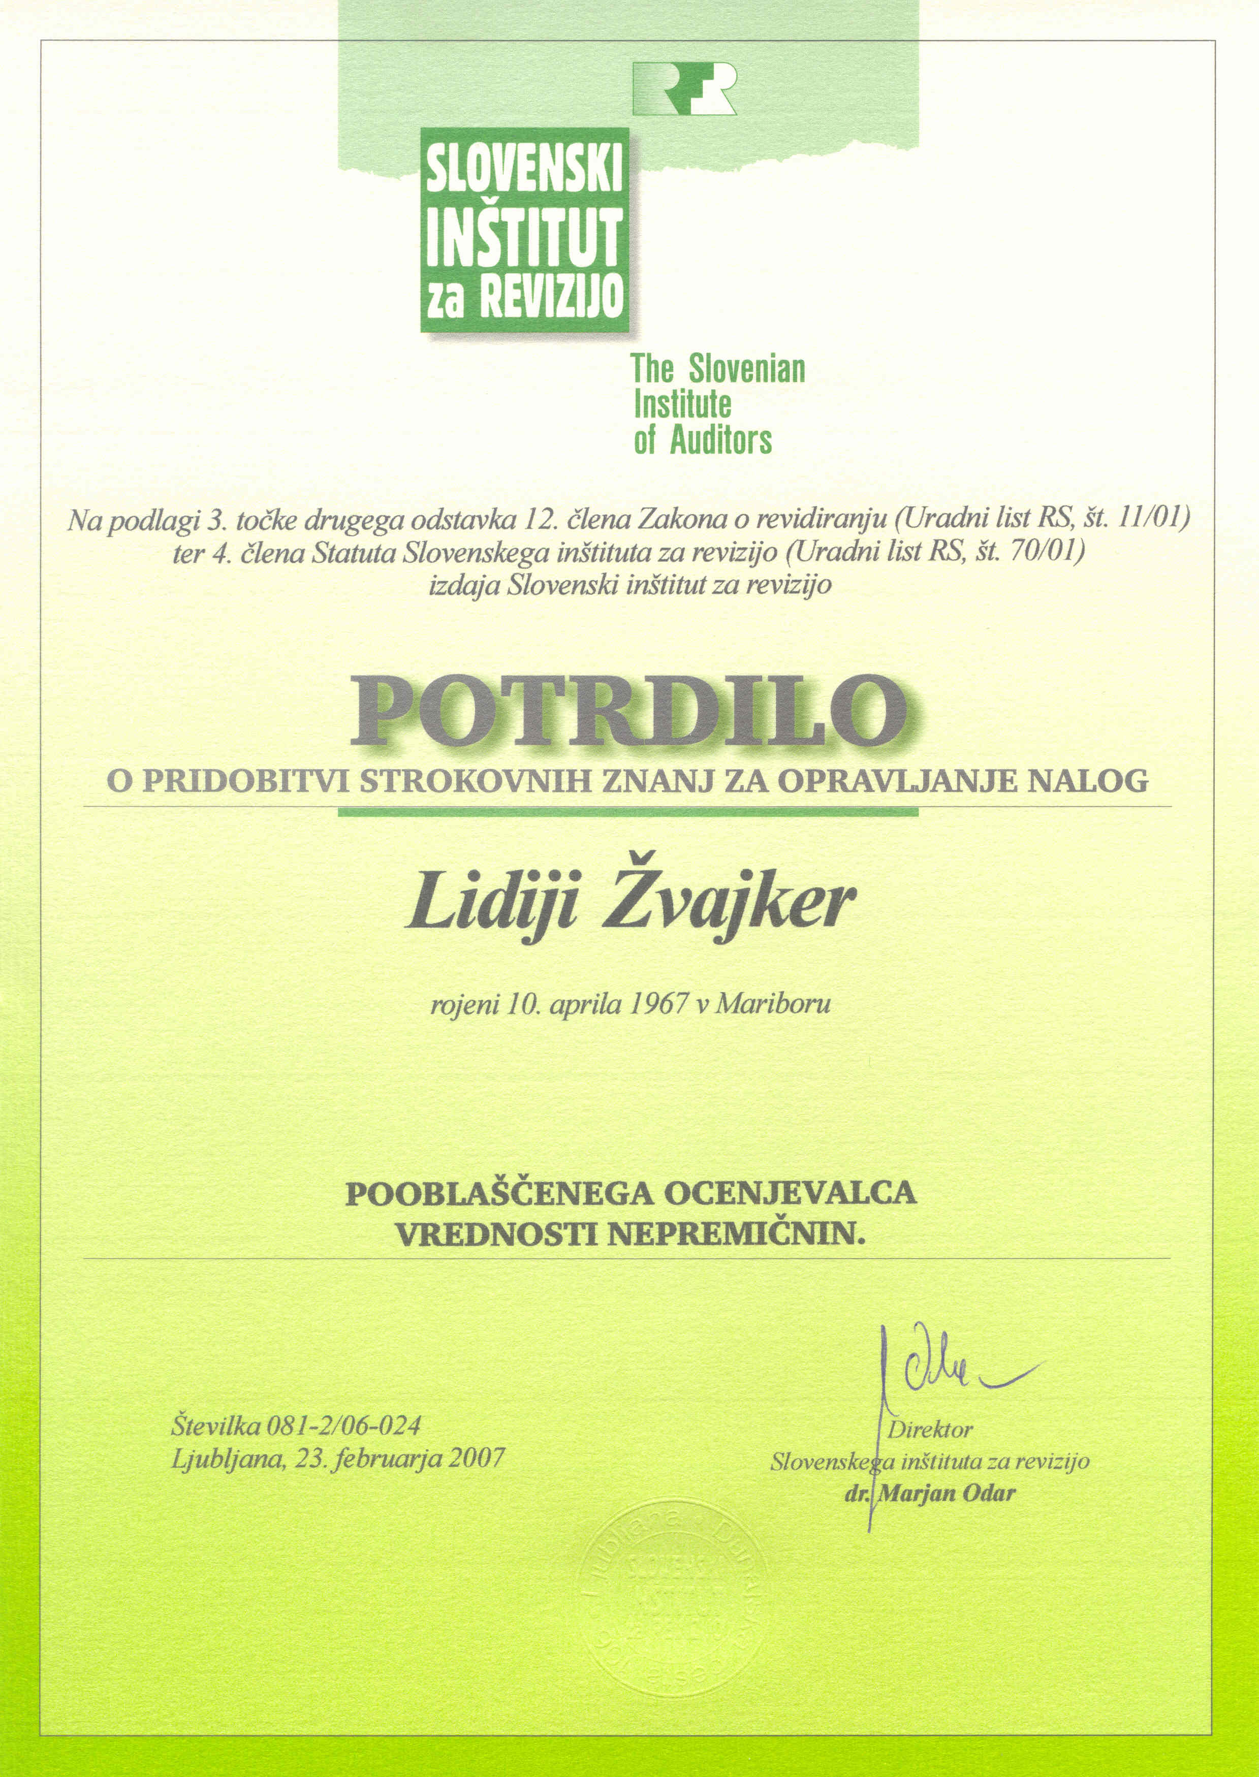

PRILOGE

